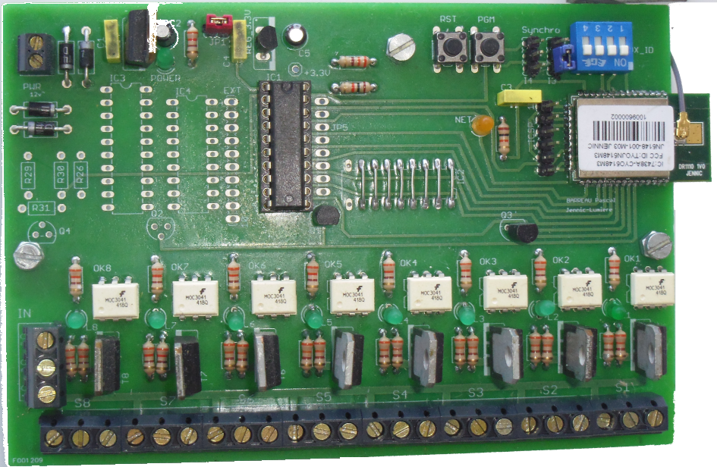

Module Puissance

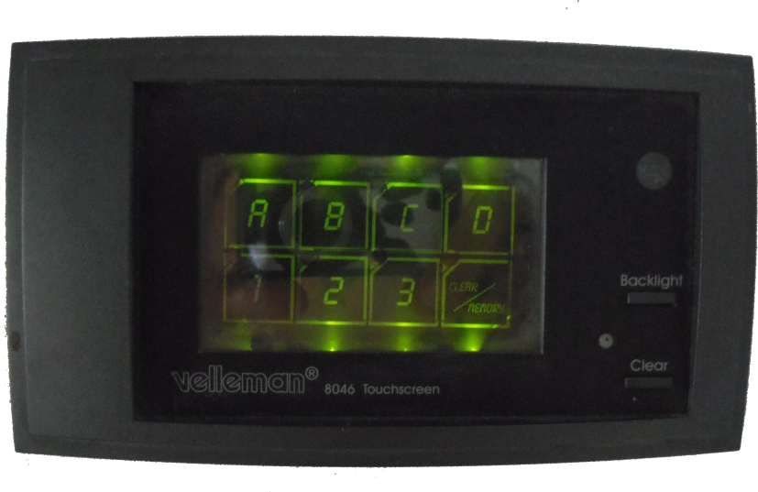

Module Commande déportée

**Principe d’installation**

Installer un coordonnateur de réseau, mettre des nœuds de routages, mettre des claviers de commandes.

Quand le réseau est établit la led L1 des divers modules clignote Flash_type1

Module puissance

Dip switch = 0

Une configuration des dips switchs a off donne un box_id de 0. Dans ces conditions on peut faire un test des sorties du modules. L1 est constamment allumé.

Une pression courte sur le bouton pgm permet de faire passer successivement les sorties a l’état on. Une pression longue permet une bascule On/Off de l’ensemble des sorties.

Dip switch = 1.

Dans ce cas le module agit comme coordonnateur du reseau. L1 : Flash_type1

Dip switch > 1.

Configuration du module comme un nœud de routage. : . L1 : Flash_type1

Module commande

Type 1 Interrupteur raccordé directement au module de puisssance.

Type 2 Clavier Vellman avec 4 modes pour les touches de claviers

Type 3 Telecommande avec 4

**Procédure de configuration du module de puissance. (Dip switch >=1)**

Mettre un seul clavier en mode configuration.

Une pression longue sur le bouton Pgm fait passer le module en recherche de clavier. (La led Net L1 clignote Flash_type2)

Quand le clavier est détecté L1 clignote Flash_type3.

Il faut alors sélectionner une touche clavier sur le boitier de commande.(Eventuellement en spécifiant un mode pour cette touche)

Dés réception du code touche :L1 clignote Flash_type4.

Une pression courte de pgm permet de se positionner sur la sortie (la led de la sortie s’allume), une pression de durée moyenne mémorise le choix, une pression longue entérine les choix. Une nouvelle pression longue fait sortir du mode programmation le module puissance L1 Flash_type1.

**Procédure de configuration du systeme.**

1 : Un appui long sur le btn BackLight

2 : Appuis cours sur pgm de boitier puissance

3 : Choix d’un mode puis sélection d’une touche sur boitier commande

4 : Sélection et mémorisation des sorties sur boitier puissance.

5 : Mémorisation sur le boitier commande. Retour au mode normal

6 : Sortie du mode programmation sur le module puissance. Retour mode normal

* **BC :** Boitier Commande
* **BP :** Boitier Puissance
* **L1BC :** Led n°1 du boitier de commande. Information état boitier.
* **L1BP :** Led n°1 du boitier de puissance. Information état boitier.
* **LSN** **:** Led indiquant la sortie N [1..8] de **BP.**
* **CLI_T1** : Clignotement type 1, Recherche Réseau/ Transfert Réseau
* **CLI_T2** : Clignotement type 2, Réseau formé
* **CLI_T3** : Clignotement type 3, Passage en mode programmation du boitier
* **CLI_T4** : Clignotement type 4, Recherche/Attente Association 1 couple **BC <-> BP**
* **CLI_T5** : Clignotement type 5, Association couple **BC <-> BP** établit.
* **CLI_T6** : Clignotement type 6, programmation sortie en fonction touche.
* **CLI_T7** : Clignotement type 7, attente confirmation commande.
* **Etablissement d’une liaison entre éléments**
* Etat initial **L1BC**, **L1BP** clignotement **CLI_T2**.
* Effectuer une pression longue sur **P1BC**, **L1BC** clignotement **CLI_T4.**
* Effectuer une pression courte sur **PGMBP. L1BP** clignotement **CLI_T4** pendant au maximum 5s ?
* Si l’association est établit **L1BC** et **L1BP CLI_T5.**
* Sinon **L1BC** clignotement **CLI_T4** et **L1BP** clignotement **CLI_T3.**
* **Association Etablit : Configuration lien touche**
* Etats led **L1BC** et **L1BP** clignotement **CLI_T5.**
* Sélectionner une touche pour programmation. Pendant le temps de transfert réseau **L1BC** **CLI_T1** puis une fois acquitté par **BP** **CLI_T6** sur **BC** et **BP.**
* **Sélection sortie(s) pour touche choisit**
* Etats led **L1BC** et **L1BP** **CLI_T6.**
* Effectuer une pression courte sur **PGMBP** **LSN** indique la sortie sélectionnée.
* Effectuer une pression d’une durée moyenne sur **PGMBP** **LSN** reste allumé si elle n’était pas déjà choisit, sinon elle s’éteint.
* Quand la sélection est terminée, effectuer une pression d’une durée longue sur **PGMBP** les sorties qui ont été sélectionnées s’allument furtivement pour indiquer la programmation en cours. **L1BP** clignotement **CLI_T7.**
* Une pression courte sur **PGMBP** annule la configuration et entraine un retour à l’état initial du cas.
* Une pression d’une durée longue sur **PGMBP** confirme la programmation et l’envoie à **BC.** **L1BP** clignotement **CLI_T1.** Puis après acquittement de **BP, L1BP** clignotement **CLI_T5.**
* **Confirmation : Configuration lien touche**
* Etats led **L1BC** clignotement **CLI_T7, L1BP** clignotement **CLI_T5**
* Une pression courte sur **P1BC** annule la configuration puis **L1BC** clignotement **CLI_T5.**
* Une pression longue sur **P1BC** confirme la configuration puis **L1BC** clignotement **CLI_T5.**

Dans le répertoire :

C:\Jennic\Application\.metadata\.plugins\org.eclipse.cdt.make.core

Les fichiers *.sc contiennent l’arborescence des fichiers texte d’inclusions H pour le projet.

<includePath path="C:\cygwin\lib\gcc\i686-pc-cygwin\3.4.4\include"/>

<includePath path="C:\cygwin\usr\include"/>

<includePath path="C:\cygwin\usr\include\w32api"/>

<includePath path="C:\Jennic\Components\AppApi\Include"/>

<includePath path="C:\Jennic\Components\AppQueueApi\Include"/>

<includePath path="C:\Jennic\Components\Common\Include"/>

<includePath path="C:\Jennic\Components\HardwareApi\Include"/>

<includePath path="C:\Jennic\Components\Jenie\Include"/>

<includePath path="C:\Jennic\Components\JennicLogo\Include"/>

<includePath path="C:\Jennic\Components\MAC\Include"/>

<includePath path="C:\Jennic\Components\PDM\Include"/>

<includePath path="C:\Jennic\Components\Random\Include"/>

<includePath path="C:\Jennic\Components\Timerserver\Include"/>

<includePath path="C:\Jennic\Components\Utilities\Include"/>

Dans le repertoire :

C:\Jennic\Application\.metadata\.plugins\org.eclipse.cdt.core

On retrouve des fichiers *.pdom qui sont des compilations des fichiers *.sc. Donc pour rajouter a la main de nouveau include :

* Fermer le projet
* Modifier le fichier sc du projet
* Effacer le fichier pdom du projet
* Ouvrir de nouveau le projet

On obtient les includes dans l’arborescence du projet.